Til
Rådmenn i samarbeidskommunane Luster, Sogndal, Vik, Årdal, Aurland og Lærdal

Årsmelding miljøretta helsevern (MHV) 2020

Bemanning og internkontroll
Miljøretta helsevern Indre Sogn (MHV) er eit interkommunalt samarbeid mellom kommunane Vik, Årdal, Aurland, Lærdal, Luster og Sogndal. MHV består av to fast tilsette ingeniørar og fire kommuneoverlegar.

Arbeidet til miljøretta helsevern skal fremme innbyggjarane si helse og beskytte mot forhold som kan føre til helseskade. Kommunen er tildelt ansvar og oppgåver som forvaltningsmyndigheit innanfor folkehelse og miljøretta helsevern. MHV er den instansen som utøver kommunen sitt forvaltningsarbeid, i nært samarbeid med kommuneoverlegen i kvar kommune. Hovudoppgåvene er:
- Føre tilsyn i skular, barnehagar, solarier, tatoveringsstudio, basseng, frisørar, hudpleieverksemder, campingplassar med fleire.
- Sakshandsaming og rettleiing om miljøfaktorar som støy, luftforureining, inneklima, stråling, avfallshandtering, hygiene, skadedyr.
- Vurdere helsemessige forhold i planarbeid

I perioden oktober 2019 til september 2020 har MHV vore utan eigen sakshandsamar. I denne perioden har arbeidsoppgåvene til MHV vore lagt til kommuneoverlegen i kvar kommune. Frå september 2020 auka MHV bemanninga med 1 ny sakshandsamar og tel i dag 2 tilsette med stillingstittel ingeniør miljøretta helsevern.

Internkontroll
Som ledd i MHV sitt internkontrollarbeid er det i 2020 blitt utarbeida eit årshjul med oversikt over ulike arbeidsoppgåver og frekvensen av desse, jf. figur 1.

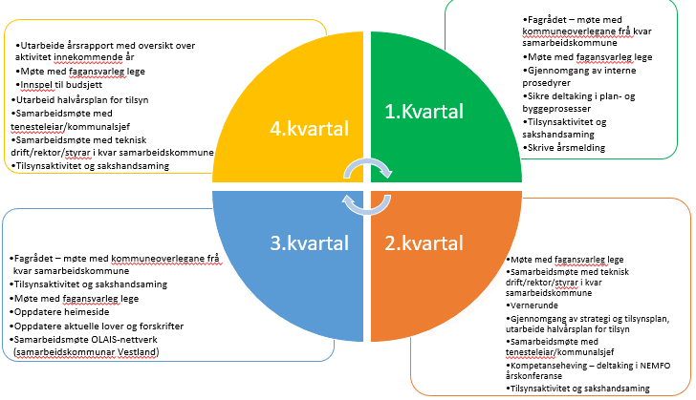
Figur 1 Årshjul med oversikt over arbeidsoppgåver for miljøretta helsevern
I tillegg til årshjul er det utarbeida ein oversikt som samla viser kva arbeidsoppgåver som ligg til MHV og kva for regelverk arbeidet er heimla i, jf. figur 2.

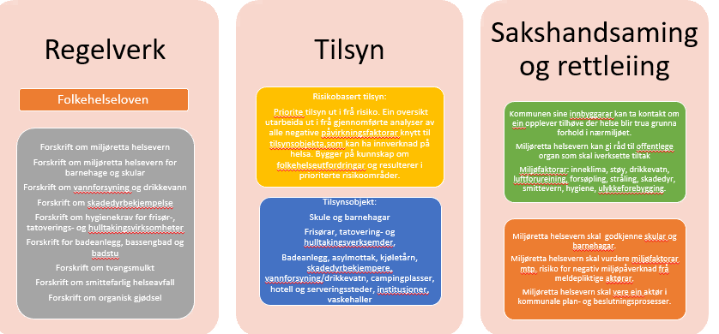
Figur 2 viser ei samla oversikt over regelverk og arbeidsoppgåver som ligg til miljøretta helsevern.

Heimeside og malverkty
MHV har starta arbeidet med å oppgradere heimesida. I samband med dette er det utarbeida ein ny logo. Logoen er ei samling av alle samarbeidskommunane sine kommunevåpen, jf. figur 3. Rapporter, notater, presentasjonar o.l. frå MHV vil ha denne logoen.

Miljøretta helsevern
Interkommunalt samarbeid i Indre Sogn
Figur 3 ny logo for miljøretta helsevern Indre Sogn

Elektroniske søknad- og meldeskjema
Fleire verksemder har meldeplikt til kommunen før oppstart eller ved endring. MHV jobber med å gjere slike melde- og søknadsskjema elektroniske, med tilgang via heimesida. Til elektroniske skjema vil det i tillegg vere lenke med rettleiing og utdjupande informasjon om kva for krav og anbefalingar som gjeld for ulike verksemder.

Samarbeid og nettverk
NEMFO: MHV er medlem i Nettverk for miljørettet folkehelsearbeid (NEMFO – nasjonalt nettverk for miljørettet folkehelsearbeid). MHV deltek i nasjonale og regionale tilsynskampanjar. NEMFO har utarbeida nettstaden Yammer der medlemmar kan samarbeide, samt dele kunnskap og erfaringar.
OLAIS:. MHV deltek i nettverket OLAIS – samarbeid med miljøretta helsevern i Odda, Lindås og Askøy.

Aktivitetar 2020

Møte i fagrådet
MHV har fellesmøte med alle kommuneoverlegane to gonger i året (omtala som «fagrådet»). Målet med desse møta er ein statusgjennomgang av pågåande saker, oppfølging av behov, samt legge føringar på kva for saker/oppgåver MHV skal ha hovudfokus på framover. Særskilt gjeld det val av tilsynsobjekt. Møte i 2020 vart gjennomført 14.oktober (møtereferat med presentasjon ligg i ESA med saksnummer 20/9360). Ei oppsummering av dei viktigaste sakene er:

Tilsyn 2020 og 2021:
Val av tilsynsobjekt blir gjort ut i frå ei risikovurdering som MHV går gjennom og reviderer kvar år. Risikovurderinga er utarbeida etter veileder frå Helsedirektoratet «Veileder for kommunens tilsyn med miljørettet helsevern». Val av tilsynsobjekt for 2020 og 2021 er utført etter ei risikobasert risikovurdering:

- Tematilsyn 20/21 om lydforhold i barnehage
- Tilsyn på basseng 2021
- Skuletilsyn 2021 – fokus på sikkerheit og beredskap mm..
- Smitteverntilsyn: det vart drøfta MHV si rolle i arbeidet med smitteverntilsyn med verksemder etter smittevernloven. Det vart vist til «Kommunal rapport» datert 6.10.2020, som viser til praksis i andre kommunar der bl.a. MHV blir nytta i dette arbeidet. Dagens praksis for fleire kommunar i Indre Sogn er å bruke eit eksternt firma. Fagrådet ser det som hensiktsmessig å kunne nytte MHV i dette arbeidet ved behov, t.d. hendelses-basert tilsyn om ein får informasjon om steder der ein mistenker brot på smittevernreglar. Ved slike tilfeller kan MHV vere den instansen følger opp og sjekkar dette ut.

Andre saker:
- Arbeid med heimeside: Fagrådet var positiv til arbeidet med ny heimeside. Det kom fram innspel om at den må vere lett å finne og at rett plassering på kommunane si heimeside er viktig.
- Bruk av media, sosiale media
- Etablere fast møteplan med leiing for teknisk og oppvekst i alle samarbeidskommunar
- Kompetanseheving
- Møtefrekvens for fagrådet

Statusmøter med leiing for oppvekst og teknisk
MHV ønsker å etablere jamlege statusmøter med leiing for oppvekst og teknisk i alle samarbeidskommunar. Dette får at vi saman skal sikre at alle skular og barnehagar blir godkjent. MHV opplever at fleire barnehar og skular manglar godkjenning. Bakgrunnen for manglande godkjenning kan vere at det aldri har vore søkt godkjenning, at kommunane ikkje kjenner til at dei har ansvaret for å sjå til at barnehagar og skular skal planleggast og drivast etter forskrift om miljøretta helsevern, at det er avvik som gjer at skulen/barnehagen ikkje kan godkjennast før forholda er utbetra. Det er barnehagen eller skulen sin eigar og leiing som skal sjå til at skule og barnehage blir planlagt etter og drive etter forskrifta, samt at MHV blir involvert og at søknad om samtykke og søknad om godkjenning blir send og følgt opp.

MHV har gjennomført eit slikt type statusmøte i Sogndal kommune den 12.november 2020 og vil i 2021 gjennomføre tilsvarande møte i dei andre samarbeidskommunane.

Inneklimakartlegging
Ei tradisjonell miljøretta helsevernoppgåve er å utføre målingar av ulike inneklimaparameter (temperatur, fukt og CO₂-nivå).

MHV får ein del førespurnader frå skular og barnehagar om problematisk inneklima. Dette kostar ikkje kommunane noko å få utført. I samband med søknad om godkjenning av skular og barnehagar skal også kommunen kunne dokumentere tilfredsstillande inneklima, og vi kan då utføre målingar for kommunane.

Tabell 1 viser oversikt over utførte inneklimamålinger i 2020.

Tabell 1 oversikt over utførte inneklimamålinger.
Verksemd | Type måling
Leikanger ungdomsskule | CO₂, temperatur, fukt%  Muggsopp til vurdering  Desse målingane er ledd tilsyn ved skulen, tilsyn omfattar både eit godkjenningstilsyn og systemrevisjon.
Vik Helsetun (vaksenopplæring) | CO₂, temperatur, fukt%  Muggsopp  Vik kommune har sjølve utført målingane med eige utstyr. MHV har bistått med vurdering av resultat og forslag til tiltak.

Tilsyn 2020

Tematilsyn 20/21 lydforhold i barnehagar
MHV har som tematilsyn for 2020/2021 valt å ha fokus på lydforhold i barnehagar. Bakgrunn for val av tema er at MHV ofte får tilbakemelding om utfordringar med støy i barnehagar. Dette gjeld både i eldre bygg og i nye bygg. Tilbakemeldingane går oftast på om det kan vere noko med det bygningsmessige som ikkje er tilfredsstillande, eller vi får spørsmål om støyreduserande tiltak. Ved å undersøke dei faktiske og målbare forholda, kan ein avdekke om barnehagen har tilfredsstillande bygningsmessige lydforhold.

I samband med tilsyn på lydforhold valgte MHV også å gå gjennom godkjenning av barnehagar der dette var aktuelt. Det er framleis ein del skular og barnehagar som aldri har søkt godkjenning eller som har avvik som må utbetrast før dei kan godkjennast etter forskrift om miljørettet helsevern i barnehager og skoler, mm. Godkjenningsordninga vil vere tema under tilsynet for dei barnehagane som manglar dette eller er i ein søknadsprosess. I tillegg blir det gjeve individuell rådgjeving i kvar einskild barnehage ut i frå dei utfordringar som kvar barnehage melder frå om i forkant av eller under tilsynet.

Tilsynsrapport
Rapport etter tilsyn vil bli sendt til kvar einskild barnehage ved styrar. I tillegg bli rapportane sendt til leiing for teknisk og oppvekst i den aktuelle kommunen. Miljøretta helsevern vil, i tillegg til at kvar barnehage får ein tilsynsrapport, presentere ei oppsummering av funn frå samtlege tilsyn etter at alle tilsyna er avslutta.

Alle barnehagane tilhøyrande samarbeidskommunane skal inngå i tilsynet. Status for utførte tilsyn per. 31.12.2020 er vist i tabell 2.

Tabell 2 oversikt over utførte tilsyn, omfatta i Tematilsyn 20/21 om lydforhold i barnehagar.
Kommune | Barnehage | Godkjenningsordning som tilleggstema i tilsynet
Sogndal | Kyrkjebakken barnehage
Luster | Skjolden barnehage
 | Luster barnehage
 | Gaupne barnehage
 | Indre Hafslo barnehage
 | Gamlestova barnehage
 | med avdeling Veitastrond | x
 | Solvorn barnehage
 | Hafslo barnehage
 | Jostedal barnehage | X
Årdal | Uravegen barnehage
 | Farnes barnehage
 | Ve barnehage
 | Haugane barnehage
 | Einehaugen barnehage
 | Årdalstangen barnehage
Aurland | Flåm barnehage
 | Spiren barnehage
Lærdal | Borgund barnehage | X
 | Lærdalsøyri

Tilsyn ved Leikanger ungdomsskule
MHV har varsla tilsyn ved Leikanger ungdomsskule. Temaet for tilsynet er inneklimakartlegging og systemrevisjon. Tilsynet vil omfatte gjennomgang av skulen sine rutinar knytt til krav i forskrift om miljørettet helsevern i skole og barnehage §4-24. Bakgrunn for tilsynet er at skulen ikkje er godkjent og MHV har fått melding om dårleg inneklima på skulen. Tilsynet er delt i to trinn:

Trinn 1: inneklimakartlegging med målinger av ulike inneklimafaktorer som lydforhold, lysforhold og muggsopp. Kartlegging med målinger er utført i desember 2020 og januar 2021.
Trinn 2: systemrevisjon er varsla i februar/mars 2021.

Andre oppgåver/uttalar
- Rettleiing til barnehagar og skular som har teke kontakt med ulike utfordringar knytt til godkjenning, inneklima, internkontroll, skadedyr, radon etc.
- Behandla sakar/gjeve rettleiing til innbyggjarar/verksemder som har teke kontakt vedrørande butilhøve, reinhald, inneklima, radon, forureining, støv, støy etc.
- Oppfølging av verksemder som ikkje har lukka opne avvik.
- Planuttalar barnehagar/skular.
- Vurdering av kontorforhold for helsesjukepleiar ved Leikanger ungdomsskule
- Informasjon til skjenkestader om oppbevaring av kontaktinformasjon i samband med ev. smittesporing.
- Bistått i arbeid med influensavaksinering i Sogndal kommune i veke 44.

Kompetanseheving
- Gjennomført nettkurs i forvaltningsloven i regi av DigDir.
- Samarbeid med nettverket OLAIS
- Jamleg oppdatering i NEMFO

Økonomi
Total kostnad for miljøretta helsevernstillinga var i 2020 kroner 671 680. Fordeling mellom kommunane er 30 % etter folketal og 70 % etter tal tilsynsobjekt. Tal for 2020 er skissert i tabellen under.

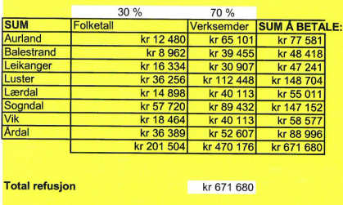

Planlagde oppgåver og tilsyn i 2021
MHV held fram tematilsyn om lydforhold i barnehagar. Det er også planlagt tilsyn på basseng og tematilsyn sikkerheit og beredskap i skular i løpet av 2021. Oppgåver og aktivitetar for MHV i 2021 vil bli utarbeida i ein eigen aktivitetsplan.

Med helsing

Brevet er elektronisk godkjent og er utan underskrift

Kopi:
Kommunalsjef for helse og omsorg, Sogndal kommune
Kommuneoverlegane i samarbeidskommunane (Lærdal og Årdal v/Frode Mykebust, Luster v/Knut Cotta Schønberg, Sogndal v/Leiv Erik Husabø, Aurland v/Sverre Enkerud, Vik v/Helge Johan Bjordal)

